Kiệt Nguyễn - YouTube
C. DỰNG MẠNG DNS-LAB
2. Thêm Adapter 5 cho pfSense
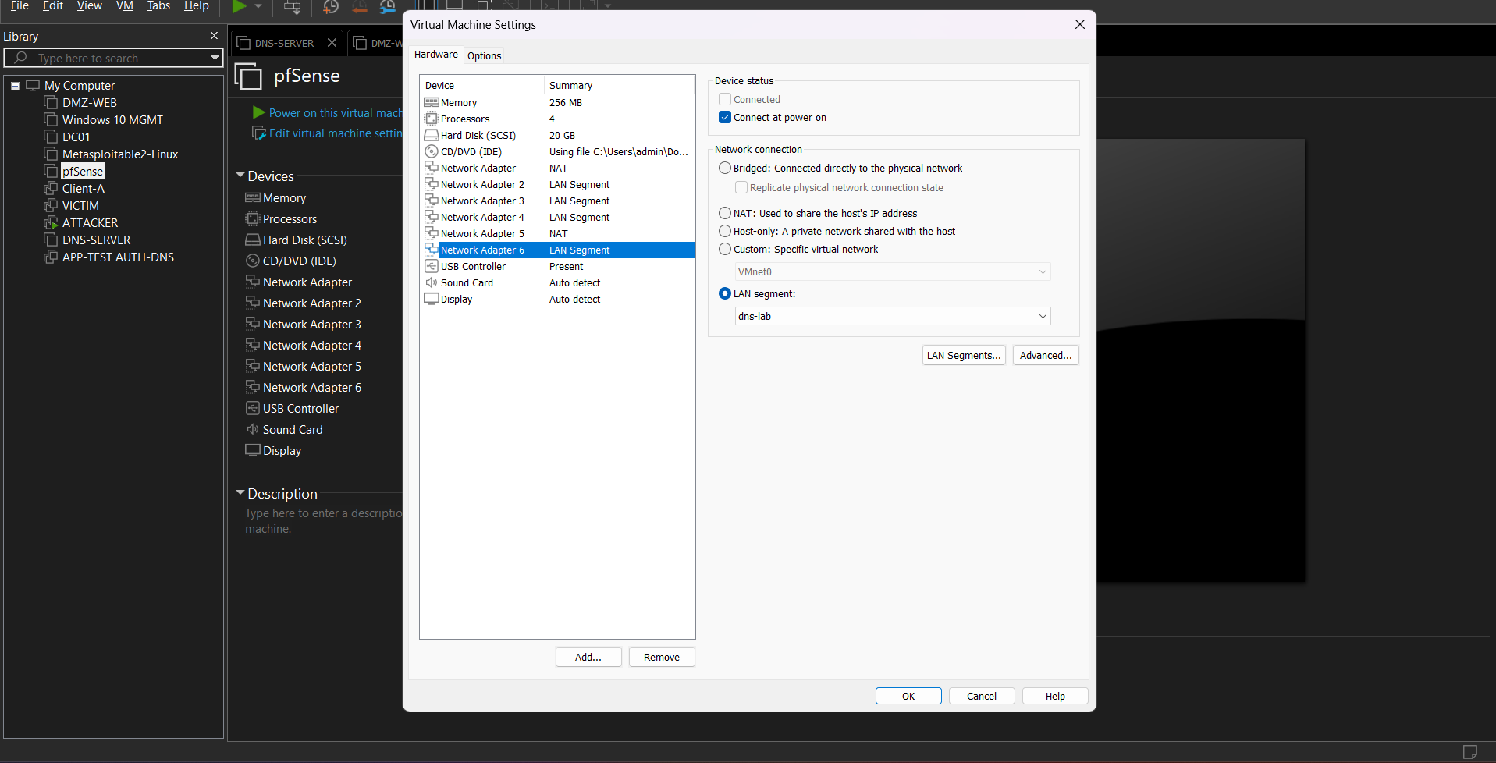
3. Gán interface trên pfSense
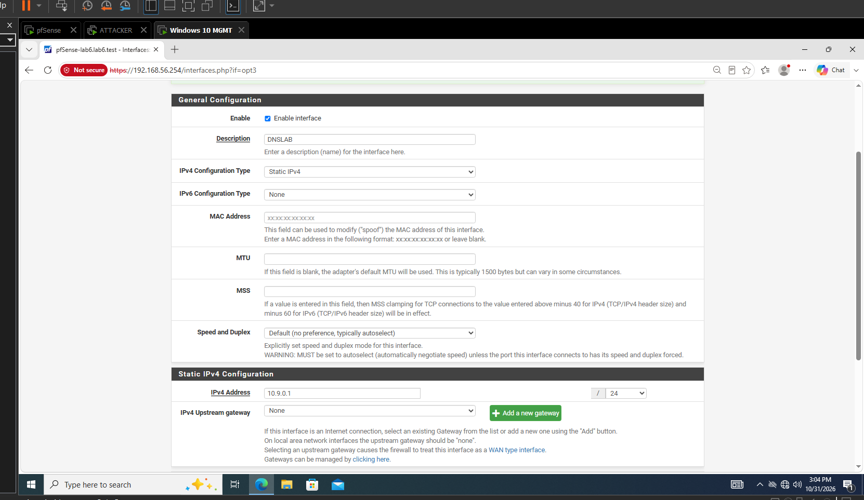

4. Tạo rule cô lập DNSLAB
Rule 1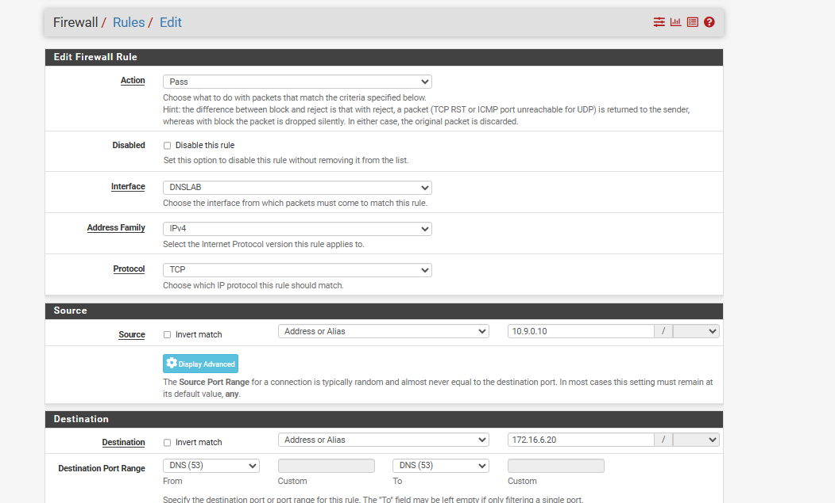
Rule 2
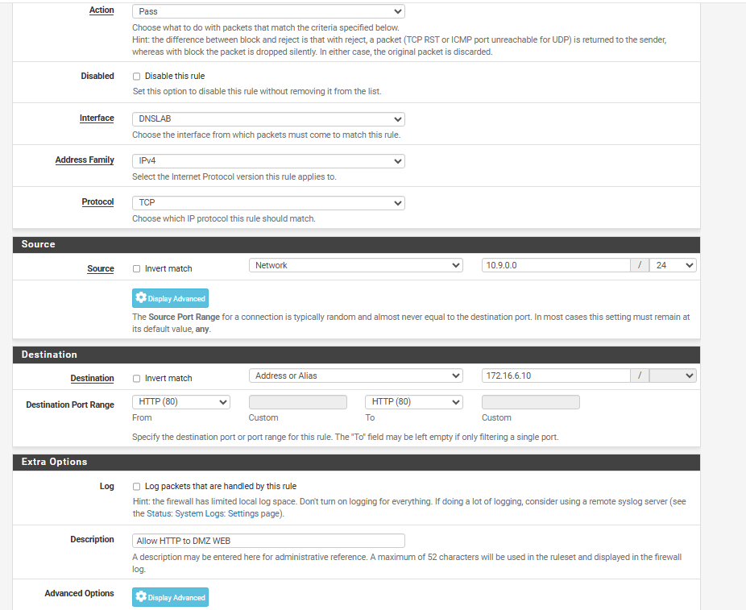

Rule 3
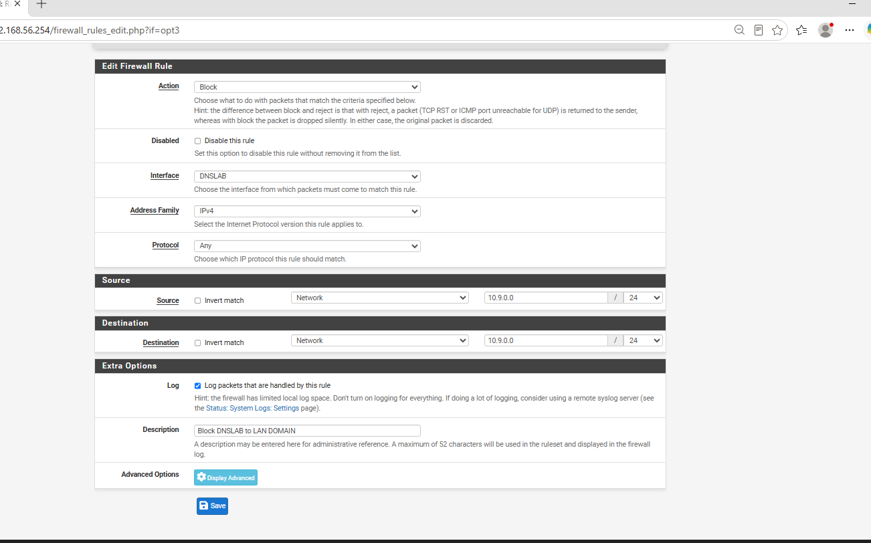

Rule 4
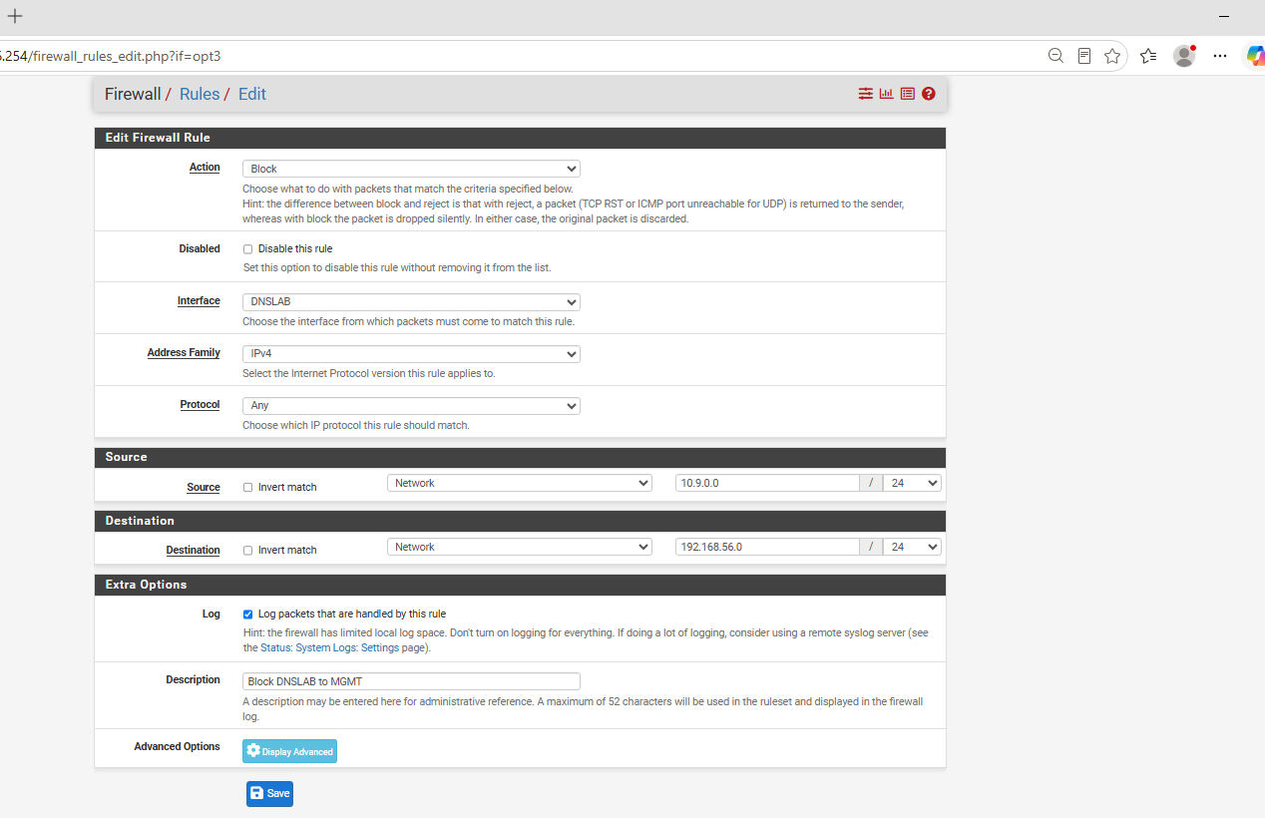

Rule 5
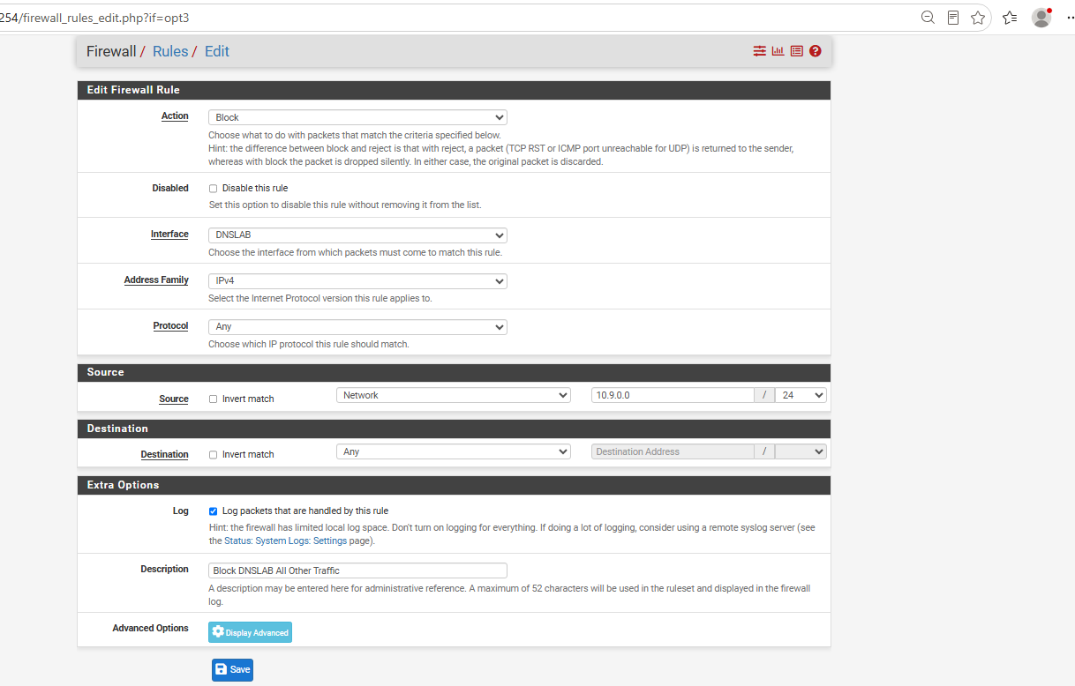

5. Tạo card DNS-LAB cho các VM
DNS-SERVER
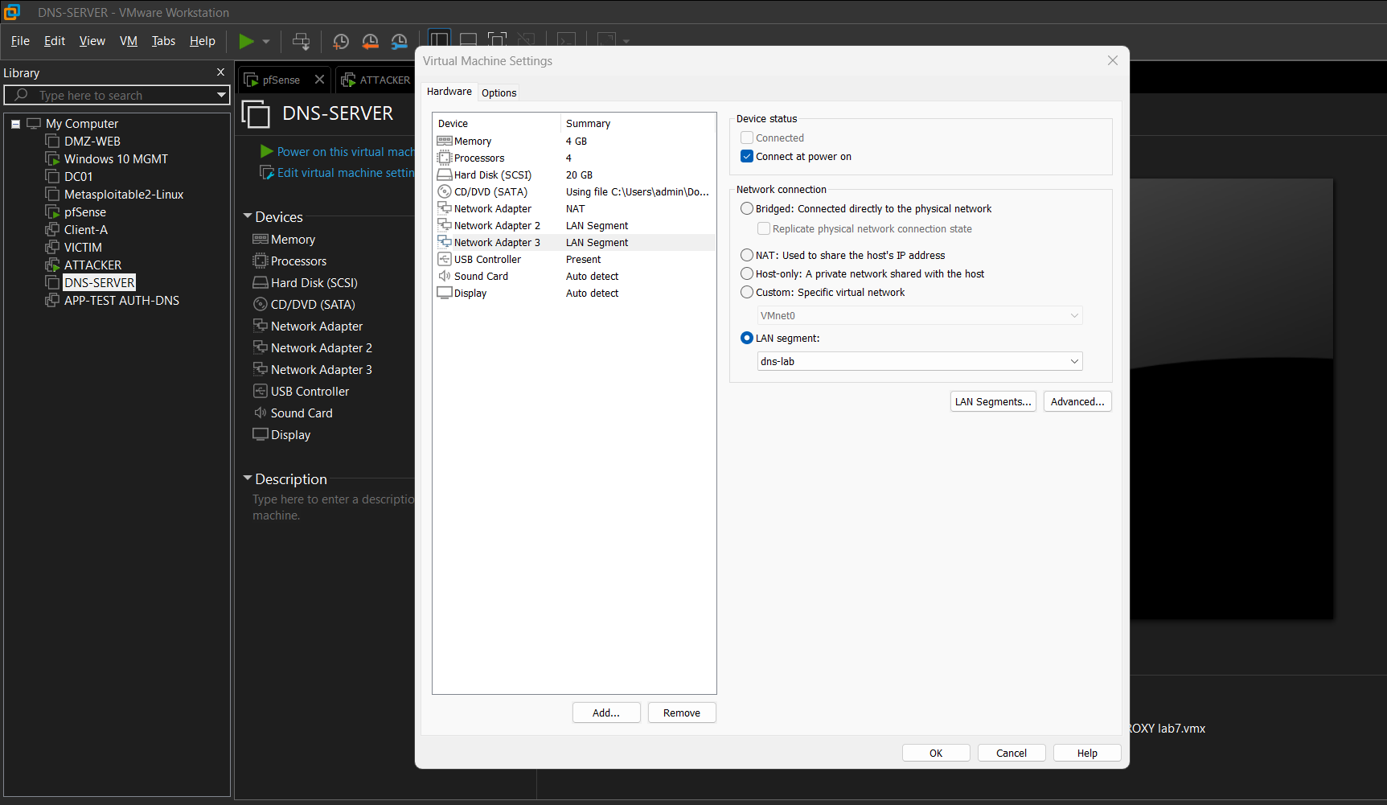
VICTIM
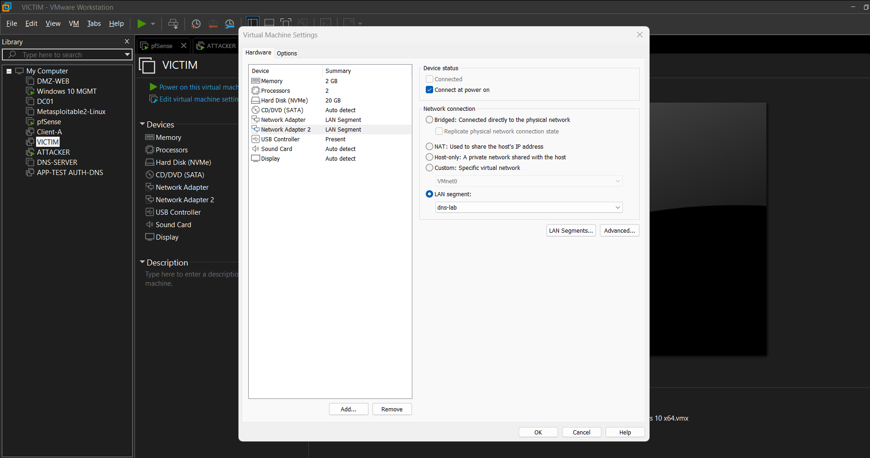

D. CẤU HÌNH DNS-SERVER BIND9
1. Đặt IP tĩnh
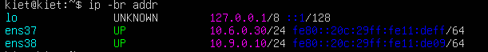
2. Cài BIND9 và công cụ kiểm thử
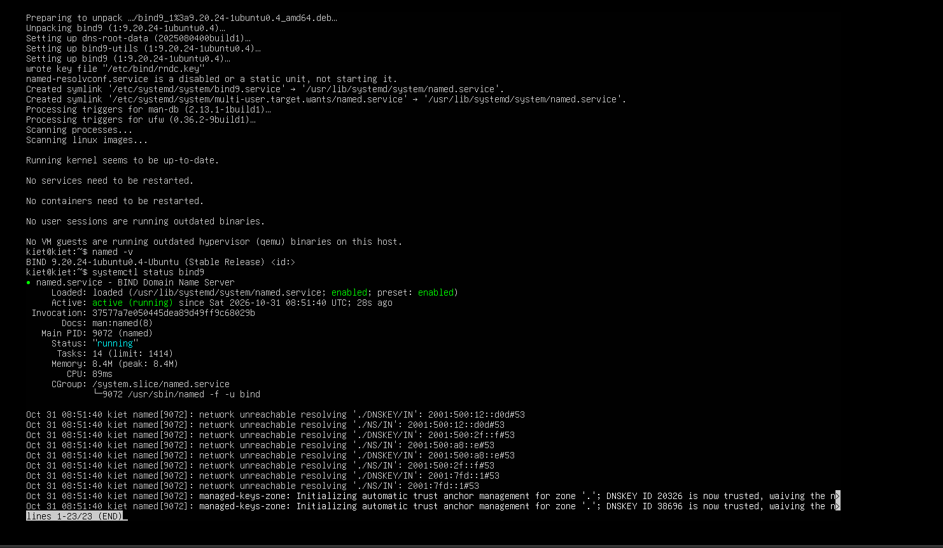
3. Chép cấu hình chuẩn
4. Kiểm tra zone và khởi động lại

5. Baseline local zone
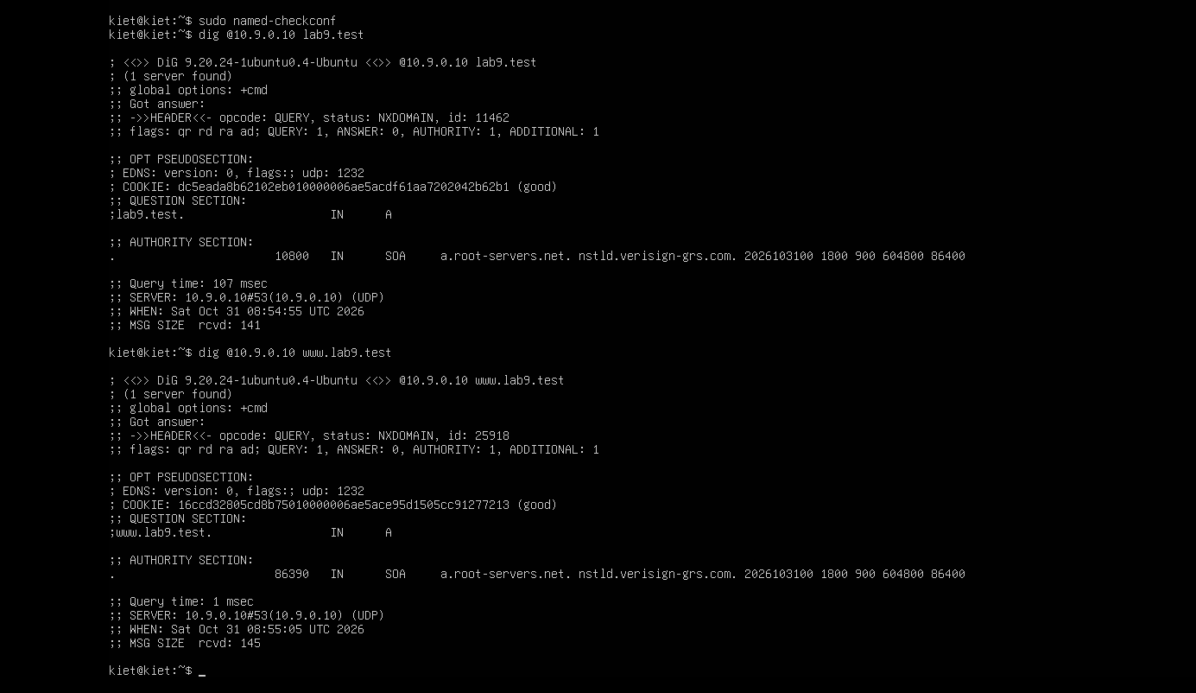
E. CẤU HÌNH VICTIM VÀ ATTACKER
1. VICTIM 10.9.0.100
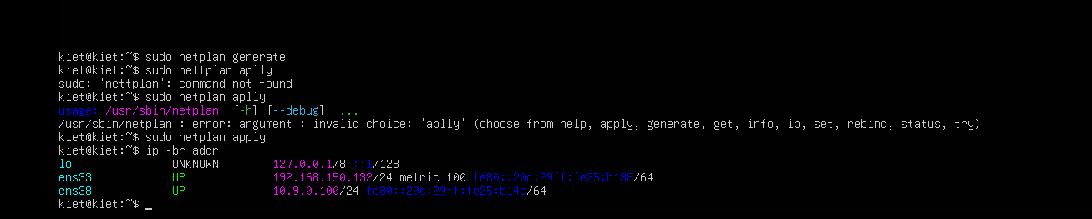
2. ATTACKER Kali 10.9.0.200
3. Fake web trên Kali

